

**УТВЕРЖДЕНО:**

Приказом № п 022/24-03

от 11 марта 2024

**Регламент подготовки, учета, хранения и отмены доверенностей**

**В5.3**

**Екатеринбург,   
2024 г**

**Содержание**

1 Общие положения 3

2 Термины и определения, сокращения 3

3 Основные положения 3

4 Порядок подготовки доверенности 4

4.1 Формирование заявки на подготовку доверенности 4

4.2 Согласование заявки на подготовку доверенности 5

4.3 Подготовка, регистрация и выдача доверенности 5

5 Повторное получение доверенности поверенным лицом по запросу 7

6 Отмена доверенности 7

Приложение 1.1 Блок – схема процесса подготовки доверенности 10

Приложение 1.2 Блок – схема процесса повторного получения доверенности по запросу 11

Приложение 1.3 Блок – схема процесса отмены доверенности 12

Приложение 2.1 Карточка процесса подготовки доверенности 13

Приложение 2.2 Карточка процесса повторного получения доверенности по запросу 13

Приложение 2.3 Карточка процесса отмены доверенности 14

Приложение 3 Перечень записей по процессу 14

# Общие положения

1. Настоящий регламент разработан с целью:

* установления порядка подготовки, учета, хранения и отмены доверенностей для сотрудников организаций (далее – сотрудников Компании), входящих в группу компаний ООО «Атомстройкомплекс-Строительство» и заключивших договор на оказание услуг по управлению с ООО «АСК»;
* установления единых требований к содержанию доверенностей;
* установления порядка предоставления доступа ответственным сотрудникам Компании к информации о выданных доверенностях.

1. Настоящий регламент является внутренним нормативным документом Компании и подлежит обязательному применению всеми участниками процесса.
2. Подготовку и выдачу доверенностей могут осуществлять только сотрудники отдела корпоративных правоотношений, за исключением доверенностей на получение товарно-материальных ценностей (по форме № М-2 и № М-2а), оформляемых сотрудниками, на которых возложены функции по ведению бухгалтерского учёта.

Сотрудникам других дивизионов/департаментов запрещается осуществлять подготовку доверенностей.

1. Блок-схемы процесса подготовки, повторного получения и отмены доверенности приведены в приложении 1.1, приложении 1.2, приложении 1.3 соответственно, карточки процесса - в приложении 2.1, приложении 2.2, приложении 2.3, перечень записей приведен в приложении 3.

# Термины и определения, сокращения

В настоящем регламенте применяются следующие термины с соответствующими определениями:

**Доверенность:** документ, предоставляющий полномочия одного лица другому лицу для представительства перед третьими лицами.

**Заинтересованное лицо:** должностное лицо, которое в рамках своих должностных обязанностей инициирует оформление доверенности на себя или иное лицо для представления интересов Компании перед третьими лицами.

**Поверенное лицо (поверенный):** лицо, которому выдается доверенность для реализации прав и обязанностей для представительства перед третьими лицами с соблюдением требований законодательства.

В настоящем регламенте применяются следующие сокращения:

**МЧД** **–** машиночитаемая доверенность.

**СЭД** **–** система электронного документооборота, позволяющая организовать процесс работы с электронными документами внутри Компании, в том числе обмен, согласование и хранение документов.

**Сервис ФНС России** **–** Единое блокчейн хранилище машиночитаемых доверенностей – распределенный реестр ФНС России.

# Основные положения

* 1. Целью подготовки доверенности является обеспечение заинтересованного лица возможностью реализовывать права и обязанности от имени юридического лица для представительства перед третьими лицами с соблюдением требований законодательства.
  2. Подача заявки на подготовку, повторную выдачу и отмену доверенностей осуществляется в АТОМ.СЭД в разделе «Портал Юридических Услуг».
  3. Ответственный сотрудник отдела корпоративных отношений на всех этапах исполнения вышеуказанных заявок проставляет отметки в АТОМ.СЭД в разделе «Портал Юридических Услуг». Плановые и фактические сроки выполнения этапов заявок можно посмотреть во вкладке «Регламент выполнения» по каждой заявке.
  4. По завершению работ по каждой заявке заместитель директора правового департамента по корпоративным правоотношениям подтверждает их выполнение.
  5. Сведения о выданных доверенностях и их статусе содержатся в АТОМ.СЭД в сервисе [«Реестре доверенностей»](https://life.atomsk.ru/doctrix/Lists/registerOfPowersOfAttorney/AllItems.aspx?PageView=Personal&InitialTabId=Ribbon.WebPartPage&VisibilityContext=WSSWebPartPage).
  6. Процесс подготовки доверенности включает в себя следующие этапы:
* формирование заявки на подготовку доверенности;
* согласование заявки на подготовку доверенности;
* подготовка, регистрация и выдача доверенности;
* повторное получение доверенности заинтересованным лицом по запросу;
* отмену доверенности.
  1. **Путь автоматизации и хранения процесса**

Для автоматизации процесса подачи заявки подготовки/ отмены доверенностей используется система АТОМ.СЭД с дальнейшей интеграцией с сервисами государственных учреждений. По процессам подготовки, подписания, выдачи доверенности применяется ручное занесение данных в АТОМ.СЭД.

# Порядок подготовки доверенности

# Формирование заявки на подготовку доверенности

* + 1. Заинтересованное лицо создает [заявку на подготовку доверенности](https://life.atomsk.ru/doctrix/Lists/Attorneys/NewForm.aspx?Uservice=23&TypeService=301&ContentTypeId=0x0191003BFE37CACD304C45A8232F5262BE70DC1A00B69C6117A5D5AA47BF6CBF5AEF85F449#TabKey=1cc8aaa0-bbdf-4d50-9e5c-26c2a5b4acb5) (простой письменной, нотариальной, МЧД или нотариальной МЧД) в СЭД на портале Юридических услуг с указанием следующих данных:
* наименование юридического лица, от которого выдается доверенность;
* ФИО лица, которому требуется доверенность;
* полномочия, выбранные из перечня или заполненные/дополненные вручную;
* срок действия доверенности;
* вид доверенности (простая письменная, нотариальная, МЧД или нотариальная МЧД);
* сведения, поясняющие цели получения доверенности.
* необходимый формат доверенности (скан-копия/оригинал).

При необходимости в поле «Комментарий» заинтересованное лицо может указать информацию о срочности в подготовке доверенности и иные сведения.

* + 1. После заполнения заявки заинтересованное лицо направляет её по маршруту в СЭД на последовательное согласование вышестоящему руководителю и директору ООО «АСК» путем нажатия кнопки «Отправить».

# Согласование заявки на подготовку доверенности

* + 1. Вышестоящий руководитель/директор ООО «АСК» при последовательном поступлении заявки на подготовку доверенности в СЭД:
* проверяют выбранные полномочия и основания для подготовки доверенности;
* принимают решения о согласовании/согласовании с изменениями/отказе в согласовании.
  + 1. При согласовании с изменением вышестоящий руководитель/директор ООО «АСК» могут внести следующие изменения в заявку:
  + дополнительно выбрать полномочия из перечня в СЭД или сформулировать их самостоятельно;
  + исключить полномочия, указанные в заявке;
  + изменить срок действия доверенности.
    1. В случае отказа в согласовании одним из участников процесса заинтересованное лицо информируется об этом уведомлением по электронной почте.
    2. Согласованная заявка в СЭД автоматически поступает начальнику отдела корпоративных правоотношений.
    3. Общий срок согласования заявки на подготовку доверенности в СЭД составляет не более 10 рабочих дней.

В случае, если решение по заявке не принято в установленный срок, то заявка считается просроченной и вышестоящему руководителю/директору ООО «АСК» ежедневно будет поступать уведомление о необходимости принять решение по заявке.

# Подготовка, регистрация и выдача доверенности

* + 1. Начальник отдела корпоративных отношений распределяет подготовку доверенности на конкретного сотрудника отдела корпоративных правоотношений.
    2. Сотрудник отдела корпоративных правоотношений в течение 3 рабочих дней (либо в соответствие со сроком, указанным в заявке):
* запрашивает паспортные данные поверенного лица по электронной почте;
* подготавливает проект доверенности в формате Word-документа на основании согласованной заявки и предоставленных паспортных данных.
  + 1. Подготовка доверенности осуществляется в соответствии с 4.3.3.1-4.3.3.4 настоящего регламента.
       1. **Подготовка простой письменной доверенности**

Сотрудник отдела корпоративных правоотношений, подготовив проект доверенности:

* передает проект директору ООО «АСК» на бумажном носителе на подпись;
* проставляет печать организации на подписанной доверенности;
* сканирует подписанную доверенность с персональными данными и без персональных данных поверенного лица (далее см. 4.3.4 настоящего регламента).
  + - 1. **Подготовка МЧД**

Сотрудник отдела корпоративных правоотношений, подготовив проект доверенности:

* оформляет и подписывает МЧД цифровой подписью у директора ООО «АСК» при помощи сервиса ФНС России (<https://m4d.nalog.gov.ru/emchd>) или иного сервиса, в котором осуществляется подписание МЧД;
* выгружает из сервиса архив, содержащий подписанную МЧД (далее см. 4.3.4 настоящего регламента).
  + - 1. **Подготовка нотариальной доверенности**

Сотрудник отдела корпоративных правоотношений, подготовив проект доверенности:

* направляет его по электронной почте нотариусу, который переносит доверенность на бумажный носитель;
* уведомляет директора ООО «АСК» о дате и времени обращения в нотариальную контору для подписания нотариальной доверенности на бумажном носителе;
* сканирует оригинал подписанной директором ООО «АСК» нотариальной доверенности (далее см. 4.3.4 настоящего регламента).
  + - 1. **Подготовка нотариальной МЧД**

Сотрудник отдела корпоративных правоотношений, подготовив проект доверенности:

* направляет его по электронной почте нотариусу, который формирует МЧД с использованием специальных сервисов или программного обеспечения с автоматической загрузкой данных в сервис ФНС России (<https://m4d.nalog.gov.ru/emchd>);
* уведомляет директора ООО «АСК» о дате и времени обращения в нотариальную контору для подписания МЧД цифровой подписью.

После подписания доверенности нотариус направляет МЧД директору   
ООО «АСК» по электронной почте, который пересылает её сотруднику отдела корпоративных правоотношений для дальнейшей регистрации.

* + 1. Сотрудник отдела корпоративных правоотношений в течение 2 рабочих дней регистрирует готовую подписанную доверенность в [«Реестре доверенностей»](https://life.atomsk.ru/doctrix/Lists/registerOfPowersOfAttorney/AllItems.aspx?PageView=Personal&InitialTabId=Ribbon.WebPartPage&VisibilityContext=WSSWebPartPage) (СЭД→раздел «Сервисы»), с указанием следующих данных:
* наименование организации, от которой выдана доверенность;
* Ф.И.О. поверенного лица;
* дата выдачи доверенности;
* дата окончания действия доверенности;
* место хранения доверенности;
* скан-копия доверенности без персональных данных поверенного лица, доступ к которому имеют все пользователи СЭД;
* скан-копия доверенности с персональными данными поверенного лица, доступ к которому имеют только директор ООО «АСК», сотрудники отдела корпоративных отношений и поверенное лицо.
  + 1. Сотрудник отдела корпоративных правоотношений в течение 1 рабочего дня после получения подписанной доверенности передает поверенному лицу доверенность в соответствии c форматом, указанным в заявке:
* оригинал нотариальной и простой доверенности/МЧД (для представления интересов перед контрагентами, государственными органами и т.п.);
* скан-копия доверенности (для применения внутри Компании).

Если доверенность выдана в формате скан-копии, оригинал доверенности хранится в отделе корпоративных правоотношений.

# Повторное получение доверенности поверенным лицом по запросу

* 1. При возникновении необходимости получить уже существующую доверенность, поверенное лицо формирует [заявку на получение доверенности](https://life.atomsk.ru/doctrix/Lists/Attorneys/NewForm.aspx?Uservice=23&TypeService=343&ContentTypeId=0x0191003BFE37CACD304C45A8232F5262BE70DC34007ACD311DFDA56F4082CD995651A367D6#TabKey=1cc8aaa0-bbdf-4d50-9e5c-26c2a5b4acb5) в СЭД на портале Юридических услуг, указывая следующие сведения:
* наименование юридического лица, от которого выдана доверенность;
* Ф.И.О. поверенного лица;
* необходимый формат доверенности (оригинал или скан-копия);
* обоснование причины для предоставления доверенности в необходимом формате.
  1. Заявка в СЭД автоматически поступает начальнику отдела корпоративных правоотношений, который распределяет задачу на конкретного сотрудника отдела корпоративных правоотношений.
  2. Сотрудник отдела корпоративных правоотношений в течение 1 рабочего дня после поступления заявки проверяет заявку на получение доверенности:
* либо направляет скан-копию доверенности/выдает оригинал доверенности поверенному лицу;
* либо отклоняет заявку в случае наличия запрета доверителя на выдачу экземпляра доверенности.
  1. В случае выдачи оригинала или скан-копии доверенности, сотрудник отдела корпоративных правоотношений вносит сведения о выдаче доверенности в [Реестр доверенностей в СЭД](https://life.atomsk.ru/doctrix/Lists/registerOfPowersOfAttorney/AllItems.aspx?PageView=Personal&InitialTabId=Ribbon.WebPartPage&VisibilityContext=WSSWebPartPage), указывая:
* дату выдачи оригинала или скан-копии доверенности;
* лицо, которому выдан оригинал или скан-копия доверенности.

# Отмена доверенности

* 1. Общий срок процесса отмены для всех видов доверенностей составляет не более 5 рабочих дней.
  2. Причины для инициации процесса отмены доверенности:
* увольнение поверенного лица;
* изменение должностных обязанностей поверенного лица;
* отсутствие необходимости в представлении интересов Компании на основании выданной доверенности;
* личное заявление поверенного лица.
  1. Лицом, заинтересованным в отмене доверенности (далее – инициатор) могут быть:
* поверенное лицо;
* вышестоящий руководитель поверенного лица или заинтересованное лицо;
* сотрудник службы персонала;
* сотрудник централизованной бухгалтерии;
* директор ООО «АСК».
  1. Инициатор подает заявку на отмену доверенности[1] в отдел корпоративных правоотношений в СЭД на портале Юридических услуг, указывая Ф.И.О. поверенного лица и основания для отмены доверенности.
  2. Заявка в СЭД автоматически поступает начальнику отдела корпоративных правоотношений, который распределяет задачу на конкретного сотрудника отдела корпоративных правоотношений.
  3. Сотрудник отдела корпоративных правоотношений после получения заявки на отмену доверенности:
* проверяет основания для отмены доверенности и подготавливает распоряжение об отмене доверенности,
* передает распоряжение на бумажном носителе на подписание директору ООО «АСК».
  1. В распоряжении об отмене доверенности должны содержаться следующие сведения:
* основные реквизиты доверенности (дата, номер (при наличии), срок на который была выдана);
* сообщение, содержащее информацию об отмене доверенности;
* дата составления извещения;
* дата, с которой отменяется доверенность.
* полное наименование, ИНН или ОГРН, электронная почта доверителя;
* Ф.И.О., дата рождения, серию и номер документа, удостоверяющего личность поверенного лица;
* дата выдачи, номер (при наличии) и краткое содержание доверенности.
  1. Отмена доверенности осуществляется в соответствии с 6.8.1-6.8.2 настоящего регламента.
     1. **Отмена простой письменной доверенности и МЧД**

При отмене простой письменной доверенности или МЧД сотрудник отдела корпоративных правоотношений на основе подписанного распоряжения об отмене доверенности вносит сведения из распоряжения в электронный реестр распоряжений об отмене доверенности (<https://www.reestr-dover.ru/>) через личный кабинет на сайте Федеральной нотариальной палаты (<https://lk.notariat.ru/>) (далее см. 6.9 настоящего регламента).

* + 1. **Отмена нотариальной доверенности и нотариальной МЧД**

При отмене нотариальной доверенности и нотариальной МЧД сотрудник отдела корпоративных правоотношений на основе подписанного распоряжения об отмене доверенности:

* направляет скан-копию подписанного распоряжения по электронной почте нотариусу;
* уведомляет директора ООО «АСК» о дате и времени обращения в нотариальную контору для отмены доверенности.

Нотариус вносит сведения об отмене доверенности на основании подписанного распоряжения в электронный реестр распоряжений об отмене доверенностей (<https://www.reestr-dover.ru/>), указывая:

* наименование организации от которой подаётся распоряжение, адрес, ОГРН и ИНН, реквизиты учредительного документа;
* сведения о лице, подписывающем распоряжение (Ф.И.О., дата и место рождения, место жительства (место пребывания), реквизиты документа, удостоверяющего личность, СНИЛС (при наличии), а также сведения о его статусе и/или должности (при наличии), реквизиты документов, которые подтверждают его полномочия, статус, должность);
* основные реквизиты доверенности (дата, номер (при наличии), срок на который была выдана, регистрационный номер в реестре нотариальных действий (при наличии);
* комментарий, содержащий информацию об отмене доверенности.
  1. Сотрудник отдела корпоративных правоотношений, убедившись, что сведения об отмене доверенности отражены в электронном реестре распоряжений об отмене доверенностей:
* вносит в [реестр доверенностей в АТОМ СЭД](https://life.atomsk.ru/doctrix/Lists/registerOfPowersOfAttorney/AllItems.aspx?PageView=Personal&InitialTabId=Ribbon.WebPartPage&VisibilityContext=WSSWebPartPage) сведения о том, что доверенность была отменена;
* подготавливает проект извещения об отмене доверенности;
* передает на подпись директору ООО «АСК» и проставляет печать организации;
* направляет оригинал извещения об отмене доверенности на бумажном носителе почтовой службой/ скан-копию на электронную почту поверенному лицу и известным третьим лицам, для представительства перед которыми была выдана доверенность (в том числе в соответствующий суд, если выдавалась доверенность для представления интересов в суде, а также контрагентам, в случае выдачи доверенности для сделок непосредственно с последним).
  1. В извещении об отмене доверенности должны содержаться следующие сведения:
* Ф.И.О. и адреса лица (лиц), которым направляется уведомление;
* наименование организации, от которой направляется уведомление, адрес, ОГРН и ИНН;
* информация о необходимости вернуть оригинал доверенности.

# Приложение 1.1 Блок – схема процесса подготовки доверенности

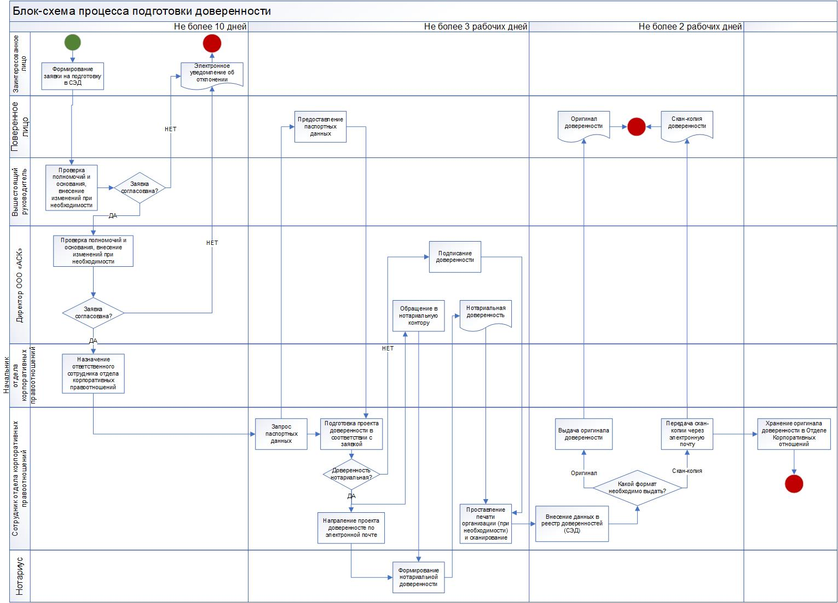

# Приложение 1.2 Блок – схема процесса повторного получения доверенности по запросу

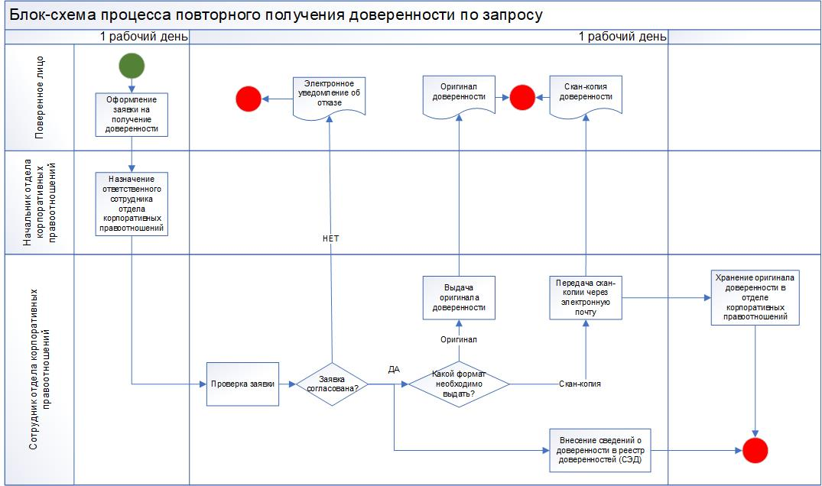

# Приложение 1.3 Блок – схема процесса отмены доверенности

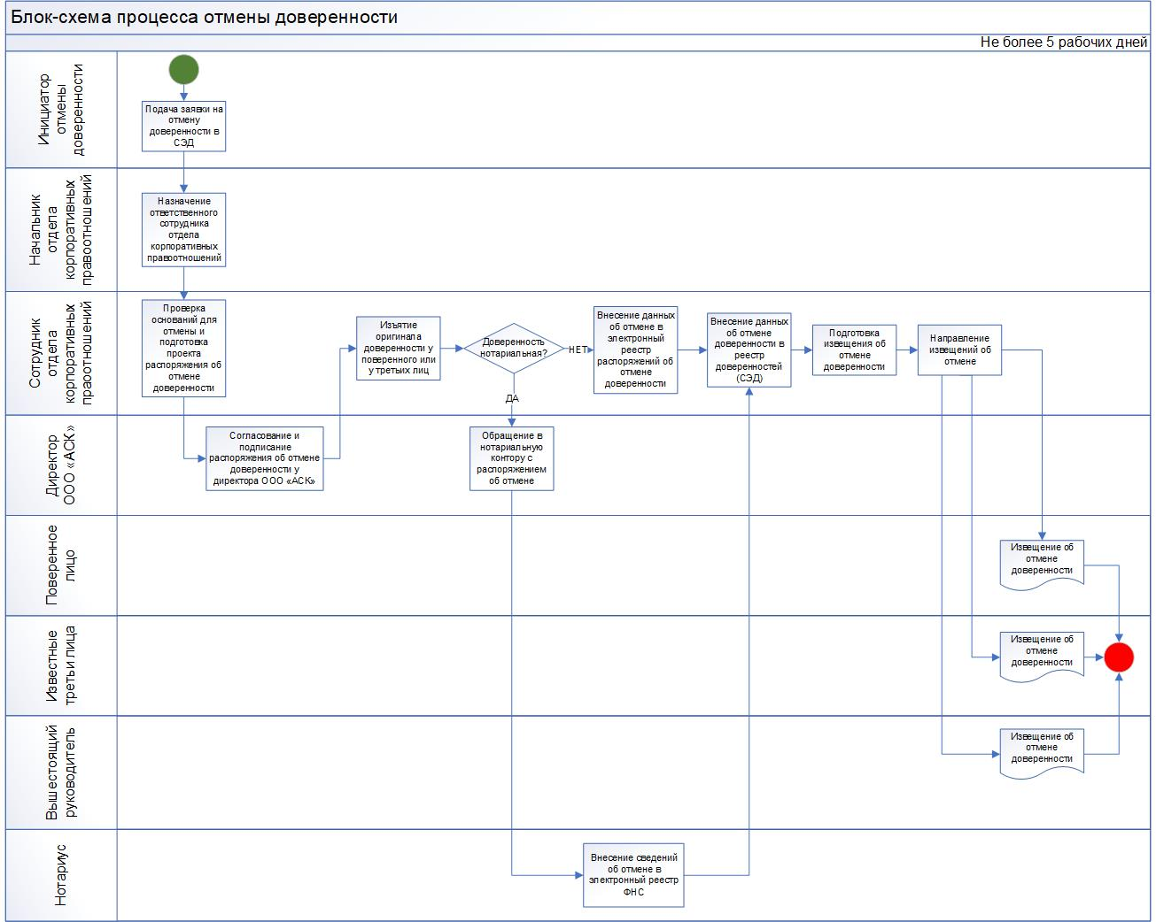

# Приложение 2.1 Карточка процесса подготовки доверенности

|  |  |
| --- | --- |
| Владелец процесса | Начальник Отдела корпоративных правоотношений |
| Ответственный за разработку и актуализацию Регламента | Юрисконсульт отдела корпоративных правоотношений |
| Участники процесса | Начальник отдела корпоративных правоотношений  Заинтересованное лицо  Поверенное лицо  Вышестоящий руководитель  Нотариус  Директор ООО «АСК»  Сотрудник отдела Корпоративных отношений |
| Входы процесса | Заявка на подготовку доверенности |
| Выходы процесса | Подготовленная доверенность  Актуальный реестр доверенностей в АТОМ СЭД |

# Приложение 2.2 Карточка процесса повторного получения доверенности по запросу

|  |  |
| --- | --- |
| Владелец процесса | Начальник Отдела корпоративных правоотношений |
| Ответственный за разработку и актуализацию Регламента | Юрисконсульт отдела корпоративных правоотношений |
| Участники процесса | Начальник отдела корпоративных правоотношений  Поверенное лицо  Сотрудник отдела Корпоративных отношений |
| Входы процесса | Заявка на повторное получение доверенности |
| Выходы процесса | Доверенность, выданная в необходимом формате  Актуальный реестр доверенностей в АТОМ СЭД |

# Приложение 2.3 Карточка процесса отмены доверенности

|  |  |
| --- | --- |
| Владелец процесса | Начальник Отдела корпоративных правоотношений |
| Ответственный за разработку и актуализацию Регламента | Юрисконсульт отдела корпоративных правоотношений |
| Участники процесса | Начальник отдела корпоративных правоотношений  Инициатор отмены доверенности  Поверенное лицо  Директор ООО «АСК»  Нотариус  Сотрудник отдела Корпоративных отношений |
| Входы процесса | Заявка на отмену доверенности |
| Выходы процесса | Извещение об отмене доверенности  Актуальный реестр доверенностей в АТОМ СЭД |

# Приложение 3 Перечень записей по процессу

В настоящем регламенте используются следующие записи:

| **№ п/п** | **Наименование формы** | **Вид (Эл/ бум)** | **Место хранения (нахождения)** | **Ответственное  лицо за хранение записей** |
| --- | --- | --- | --- | --- |
| 1 | Заявка на подготовку доверенности (нотариальной, простой письменной, МЧД) | Эл | СЭД | - |
| 2 | Заявка на получение доверенности (оригинал или скан-копия) | - |
| 3 | Заявка на отмену доверенности | - |
| 3 | Реестр доверенностей | Сотрудник отдела корпоративных правоотношений |
| 4 | Оригиналы доверенностей | Бум | Отдел корпоративных правоотношений | Начальник отдела корпоративных правоотношений/ поверенное лицо |
| 6 | Извещение об отмене доверенности | Бум | Отдел корпоративных правоотношений | Начальник отдела корпоративных отношений |
| 7 | Распоряжение об отмене доверенности | Бум | Отдел корпоративных правоотношений | Начальник отдела корпоративных правоотношений |
| 8 | Реестр распоряжений об отмене | Эл | Сайт Федеральной нотариальной палаты | - |

# 

1. Данный сервис находится в разработке.